专题2.2 探索直线平行的条件-重难点题型
【北师大版】
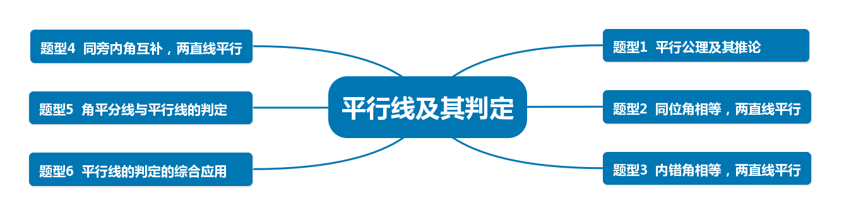
【知识点1 三线八角】
1.同位角：两条直线被第三条直线所截，两个角都在两条被截线同侧，并在截线的同旁，这样的一对角叫做同位角.
2.内错角：两条直线被第三条直线所截，两个角都在两条被截线之间并且在截线的两旁，这样的一对角叫做内错角.
3.同旁内角：两条直线被第三条直线所截两个角都在两条被截线之间并且在截线的同旁，这样的一对角叫做同旁内角
【题型1 三线八角】
【例1】（2021春•郯城县期末）如图，直线AD，BE被直线BF和AC所截，则∠1的同位角和∠5的内错角分别是（ ）
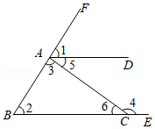
A．∠2和∠4 B．∠6和∠4 C．∠2和∠6 D．∠6和∠3
【变式1-1】（2021春•长白县期中）如图，有下列判断：①∠A与∠1是同位角；②∠A与∠B是同旁内角；③∠4与∠1是内错角；④∠1与∠3是同位角．其中正确的是 （填序号）．
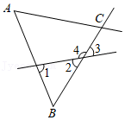
【变式1-2】（2021春•连山区月考）如图，直线EF交AB于G，交CD于M．
（1）图中有多少对对顶角；
（2）图中有多少对邻补角；
（3）图中有多少对同位角；
（4）图中有多少对同旁内角；
（5）写出图中的内错角．

【变式1-3】（2021秋•崇川区校级期末）复杂的数学问题我们常会把它分解为基本问题来研究，化繁为简，化整为零这是一种常见的数学解题思想．
（1）如图1，直线l₁，l₂被直线l₃所截，在这个基本图形中，形成了 对同旁内角．
（2）如图2，平面内三条直线l₁，l₂，l₃两两相交，交点分别为A、B、C，图中一共有 对同旁内角．
（3）平面内四条直线两两相交，最多可以形成 对同旁内角．
（4）平面内n条直线两两相交，最多可以形成 对同旁内角．

【知识点2 平行线的判定】
1.平行公理及其推论
①经过直线外一点，有且只有一条直线与已知直线平行.
②如果两条直线都和第三条直线平行，那么这两条直线也互相平行.
2.平行线的判定方法
①两条直线被第三条直线所截，如果同位角相等，那么这两条直线平行.（同位角相等，两直线平行）.
②两条直线被第三条直线所截，如果内错角相等，那么这两条直线平行. （内错角相等，两直线平行.
③两直线被第三条直线所截，如果同旁内角互补，则这两条直线平行.（同旁内角互补，两直线平行.）
【题型2 同位角相等，两直线平行】
【例2】（2021春•浦东新区月考）如图，已知∠A＝∠EGC，∠A＝∠D，说明AC∥DF．
解：∵∠A＝∠EGC
又∵∠A＝∠D
∴ ＝ （ ）
∴DF∥AC ．
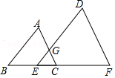
【变式2-1】（2021春•邹平县校级月考）已知如图所示，∠1＝∠2，∠C＝∠D，你能推断BD∥CE吗？试说明你的理由．
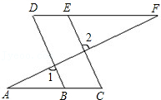

【变式2-2】（2021春•江阴市校级月考）如图，∠1＝75°，∠2＝105°，AB与ED平行吗？为什么？
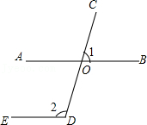

【变式2-3】（2021春•盂县期中）小明到工厂参加社会实践活动时，发现工人师傅测量一块木板两边AB与CD是否平行时，将直角尺（∠MFN＝90°）如图放置：MF交AB于点E，NF交CD于点G，测得∠1＝140°，∠2＝50°．小明马上用所学数学知识帮师傅进行了证明．请你写出规范的证明过程．
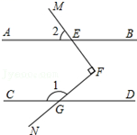

【题型3 内错角相等，两直线平行】
【例3】（2021春•青浦区期中）推理填空：
已知：如图AB⊥BC于B，CD⊥BC于C，∠1＝∠2，求证：BE∥CF．
证明：∵AB⊥BC于B，CO⊥BC于C （已知）
∴∠1+∠3＝90°，∠2+∠4＝90°
∴∠1与∠3互余，∠2与∠4互余
又∵∠1＝∠2 （ ），
∴ ＝ （ ）
∴BE∥CF （ ）．
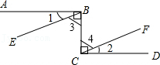
【变式3-1】（2021秋•城东区校级期中）如图，∠B＝45°，∠A+15°＝∠1，∠ACD＝60°．求证：AB∥CD．
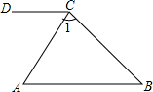

【变式3-2】（2021春•阳谷县期中）将一副直角三角尺拼成如图所示的图形，过点C作CF平分∠DCE交DE于点F，试判断CF与AB是否平行，并说明理由．
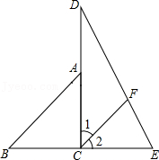

【变式3-3】（2021春•沂源县期末）已知，如图∠1和∠D互余，CF⊥DF，问AB与CD平行吗？为什么？
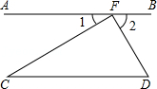

【题型4 同旁内角互补，两直线平行】
【例4】（2021春•新津县校级月考）如图，直线AB与直线EF相交于点M，直线CD与直线EF相交于点N；∠1是它的补角的2倍，∠2的余角是∠2的$\frac{1}{2}$，那么AB∥CD吗？为什么？
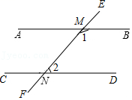

【变式4-1】（2021春•牡丹区期末）如图，已知AC，BC分别平分∠QAB，∠ABN，且∠1与∠2互余，求证：PQ∥MN．
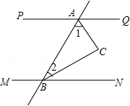

【变式4-2】（2021春•长汀县期中）已知：如图，点E、C、D三点共线，∠DCM＝35°，∠B＝70°，CN平分∠BCE，CM⊥CN，问：AB与CD有什么位置关系？请写出推理过程．
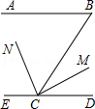

【变式4-3】（2021秋•胶州市期末）已知：如图，BE，DF分别平分∠ABD和∠BDC，且BE⊥DF．求证：AB∥CD．
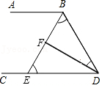

【题型5 角平分线与平行线的判定】
【例5】（2021秋•温州月考）已知：如图，∠ACD＝2∠B，CE平分∠ACD．求证：CE∥AB．
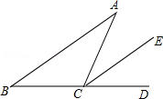

【变式5-1】（2021春•丹阳市期末）已知：如图，AD是△ABC的角平分线，点E在BC上，点F在CA的延长线上，EF交AB于点G，且∠AGF＝∠F．求证：EF∥AD．
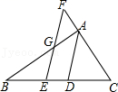

【变式5-2】（2021春•岳池县月考）如图，OC是∠AOB的平分线，且∠1＝∠2，试说明EF∥OB吗？
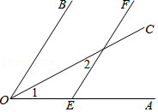

【变式5-3】（2021春•廉江市期末）完成下面的证明
如图，BE平分∠ABD，DE平分∠BDC，且∠α+∠β＝90°，求证：AB∥CD．
完成推理过程
BE平分∠ABD（已知），
∴∠ABD＝2∠α（ ）．
∵DE平分∠BDC（已知），
∴∠BDC＝2∠β （ ）
∴∠ABD+∠BDC＝2∠α+2∠β＝2（∠α+∠β）
（ ）
∵∠α+∠β＝90°（已知），
∴∠ABD+∠BDC＝180°（ ）．
∴AB∥CD（ ）．
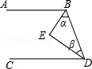
【题型6 平行线的判定的综合应用】
【例6】（2021春•江苏校级期中）数学活动课上，同学们正在讨论一道习题：为了说明地图中的四望亭路与文昌中路是互相平行的，王老师已经在地图上量得∠1＝90°，你能通过度量图中已标出的其他的角来验证这个结论吗？说出你的理由．
同学甲：度量∠2的度数，若∠2＝90°，满足∠1+∠2＝180°，根据 同旁内角互补，两直线平行 ，就可以验证这个结论；
同学乙：度量∠3的度数，若满足∠3＝∠1＝90°，根据 同位角相等，两直线平行 ，就可以验证这个结论；
同学丙：度量∠5的度数，若满足∠5＝∠1＝90°，根据 内错角相等，两直线平行 ，就可以验证这个结论；
同学丁：度量∠4的度数，若∠4＝90°，也能验证这个结论．请你说明同学丁的理由．
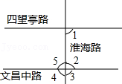

【变式6-1】（2021春•钦南区校级月考）王 老师在广场上练习驾驶汽车，他第一次向左拐65°后，第二次要怎样拐才能使行驶路线与原来平行？

．
【变式6-2】（2021秋•余姚市期中）木条a、b、c如图用螺丝固定在木板α上且∠ABM＝50°，∠DEM＝70°，将木条a、木条b、木条c看作是在同一平面α内的三条直线AC、DF、MN，若使直线AC、直线DF达到平行的位置关系，则下列描述错误的是（ ）
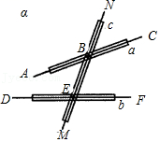
A．木条b、c固定不动，木条a绕点B顺时针旋转20°
B．木条b、c固定不动，木条a绕点B逆时针旋转160°
C．木条a、c固定不动，木条b绕点E逆时针旋转20°
D．木条a、c固定不动，木条b绕点E顺时针旋转110°
【变式6-3】（2021春•南京期中）如图，在△AOB和△COD中，∠AOB＝∠COD＝90°，∠B＝50°，∠C＝60°，点D在边OA上，将图中的△COD绕点O按每秒20°的速度沿顺时针方向旋转一周，在旋转的过程中，在第t秒时，边CD恰好与边AB平行，则t的值为 ．
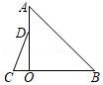

专题2.2 探索直线平行的条件-重难点题型
【北师大版】
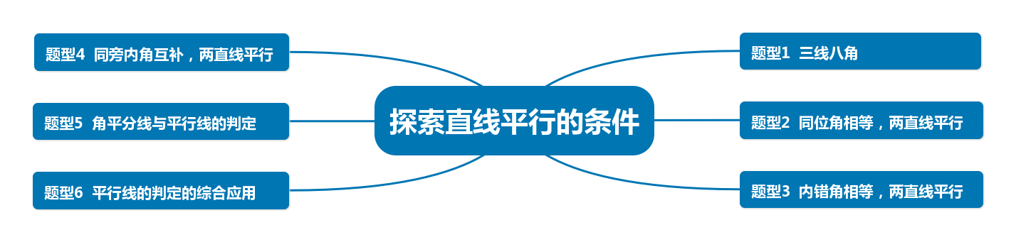
【知识点1 三线八角】
1.同位角：两条直线被第三条直线所截，两个角都在两条被截线同侧，并在截线的同旁，这样的一对角叫做同位角.
2.内错角：两条直线被第三条直线所截，两个角都在两条被截线之间并且在截线的两旁，这样的一对角叫做内错角.
3.同旁内角：两条直线被第三条直线所截两个角都在两条被截线之间并且在截线的同旁，这样的一对角叫做同旁内角
【题型1 三线八角】
【例1】（2021春•郯城县期末）如图，直线AD，BE被直线BF和AC所截，则∠1的同位角和∠5的内错角分别是（ ）
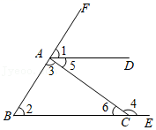
A．∠2和∠4 B．∠6和∠4 C．∠2和∠6 D．∠6和∠3
【分析】根据同位角：两条直线被第三条直线所截形成的角中，若两个角都在两直线的同侧，并且在第三条直线（截线）的同旁，则这样一对角叫做同位角进行分析即可．
根据内错角：两条直线被第三条直线所截形成的角中，若两个角都在两直线的之间，并且在第三条直线（截线）的两旁，则这样一对角叫做内错角进行分析即可．
【解答】解：∠1的同位角是∠2，∠5的内错角是∠6，
故选：C．
以上内容仅为本文档的试下载部分，为可阅读页数的一半内容。如要下载或阅读全文，请访问：https://d.book118.com/255023103314011111

